POZIV JAVNOSTI ZA DOSTAVU MIŠLJENJA, PRIMJEDBI I PRIJEDLOGA O PRIJEDLOGU STARATEGIJA RAZVOJA SPORTA GRADA IVANCA ZA RAZDOBLJE 2019-2023
RAZLOZI DONOŠENJA AKTA | Strategija razvoja grada Ivanca 2014. –2020.  Zakon o sportu (NN 71/06, 150/08, 124/10, 124/11, 86/12, 94/13, 85/15, 19/16)  Bijela knjiga o sportu  Europska povelja o sportu  Temeljna načela i smjernice razvoja sporta u Republici Hrvatskoj –radni materijal  Nacionalni program sporta 2014. -2020.
CILJEVI PROVOĐENJA SAVJETOVANJA | Prijedlog Strategije razvoja sporta za Grad Ivanec za razdoblje 2019-2023. te eventualno prihvaćanje zakonitih i stručno utemeljenih mišljenja, primjedbi i prijedloga.
ROK ZA PODNOŠENJE MIŠLJENJA, PRIMJEDBI I PRIJEDLOGA | Od 17.10.-14.11.2019. godine
ADRESA I NAČIN PODNOŠENJA MIŠLJENJA, PRIMJEDBI I PRIJEDLOGA | Pisane primjedbe na nacrt prijedlog strategije dostavljaju se na zadanom obrascu (u prilogu) i to elektroničkom poštom na e-mail: marina.drzaic@ivanec.hr
Sukladno odredbama članka 11. Zakona o pravu na pristup informacijama („Narodne novine“ broj 25/13, 85/15) nakon provedenog savjetovanja sa zainteresiranom javnošću, nositelj izrade akta dužan je o prihvaćenim/neprihvaćenim primjedbama i prijedlozima obavijestiti zainteresiranu javnost putem svoje web stranice na kojoj će objaviti Izvješće o provedenom savjetovanju sa zainteresiranom javnošću.

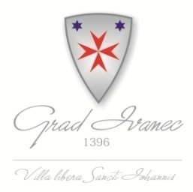

OBRAZAC ZA KOMENTIRANJE
 | Datum | Citirani dio teksta (molimo obavezno točku programa) | Prijedlog izmjene | Obrazloženje | Ostale napomene
1.
2.
3.

